Конспект урока русской литературы в 3 классе

Тема: «Снегурочка». (Сказка)
Цель: формировать представления детей о сказке «Снегурочка», закреплять знания детей о зимних признаках.
Задачи:
- Формировать представления детей о сказке «Снегурочка», закреплять знания детей о зимних признаках. Продолжать формировать умение отвечать на вопросы по тексту, бегло, правильно, осознанно читать.
- Уточнять и обогащать словарный запас детей, развивать диалогическую речь, логическое мышление, произвольное внимание.
- Прививать интерес к литературе.

Оборудование: изображение или макет Снегурочки, мультфильм https://www.youtube.com/watch?v=lMcK5KL38YQ

Ход урока:

- Организационный этап. Ребята, как ваше настроение? Вы готовы к занятию? Тогда давайте начнем.
- Проверка домашнего задания. (проверка заданий на карточках из сказки «В гостях у Дедушки Мороза»).
- Актуализация знаний. Какая сейчас пора года? Какой сейчас месяц? Какой месяц идет после декабря? Какой месяц был до декабря? Назовите по порядку зимние месяцы.
- Сообщением темы урока. Ребята, когда началась зима, о чём мы стали читать произведения? Верно, о зиме. Сегодня мы с вами продолжим знакомиться с зимними произведениями.
- Изучение новой темы. Перед тем, как мы начнем изучать новую тему, давайте сделаем разминку для глаз:
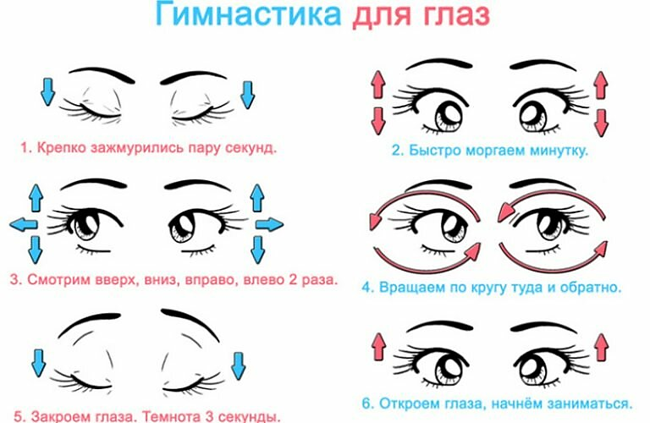
Чтобы узнать, о чём будет первое произведение, отгадайте загадки:

Она в серебро
с жемчугами одета –
Волшебная внучка
Морозного деда.
(Снегурочка)

Дед мороз пришел к нам в гости
С хрупкой, белоснежной гостьей.
Он назвал ее дочуркой.
Эта девочка…

С дедушкой Морозом рядом,
Блещет праздничным нарядом.
Нам загадки задаёт,
Водит хоровод, поёт.
Из снежинок курточка,
Это кто?… (Снегурочка!)

Как вы поняли, сегодня мы будем говорить о Снегурочке. (Педагог вешает изображение снегурочки)

Как вы можете описать Снегурочку, что можете о ней сказать?
В какой особенный праздник вы можете её встретить? С кем обычно она приходит? Когда празднуем Новый Год?
Верно, зимой.
Ребята, сейчас вы внимательно по абзацу прочитаете это произведение.
Снегурочка
Жили-были старик со старухой. Жили ладно, дружно. Все бы хорошо, да одно горе — детей у них не было.
Вот пришла зима снежная, намело сугробов до пояса, высыпали ребятишки на улицу поиграть, а старик со старухой на них из окна глядят да про свое горе думают.
— А что, старуха, — говорит старик, — давай мы себе из снега дочку сделаем.
— Давай, — говорит старуха.
Надел старик шапку, вышли они на огород и принялись дочку из снега лепить. Скатали они снежной ком, ручки, ножки приладили, сверху снежную голову приставили. Вылепил старик носик, рот, подбородок. Глядь — а у Снегурочки губы порозовели, глазки открылись; смотрит она на стариков и улыбается. Потом закивала головкой, зашевелила ручками, ножками, стряхнула с себя снег — и вышла из сугроба живая девочка.
Обрадовались старики, привели ее в избу. Глядят на нее, не налюбуются.
И стала расти у стариков дочка не по дням, а по часам; что ни день, то все краше становится. Сама беленькая, точно снег, коса русая до пояса, только румянца нет вовсе.
Не нарадуются старики на дочку, души в ней не чают. Растет дочка и умная, и смышленая, и веселая. Со всеми ласковая, приветливая. И работа у Снегурочки в руках спорится, а песню запоет — заслушаешься.
Прошла зима.
Начало пригревать весеннее солнышко. Зазеленела трава на проталинах, запели жаворонки.
А Снегурочка вдруг запечалилась.
— Что с тобой, дочка? — спрашивает старик. — Что ты такая невеселая стала? Иль тебе не можется?
— Ничего, батюшка, ничего, матушка, я здорова.
Вот и последний снег растаял, зацвели цветы на лугах, птицы прилетели.
А Снегурочка день ото дня все печальнее, все молчаливее становится. От солнца прячется. Все бы ей тень да холодок, а еще лучше — дождичек.
Раз надвинулась черная туча, посыпался крупный град. Обрадовалась Снегурочка граду, точно жемчугу перекатному. А как снова выглянуло солнышко и град растаял, Снегурочка заплакала, да так горько, словно сестра по родному брату.
За весной лето пришло. Собрались девушки на гулянье в рощу, зовут Снегурочку:
— Идем с нами, Снегурочка, в лес гулять, песни петь, плясать.
Не хотелось Снегурочке в лес идти, да старуха ее уговорила:
— Поди, дочка, повеселись с подружками!
Пришли девушки со Снегурочкой в лес. Стали цветы собирать, венки плести, песни петь, хороводы водить. Только одной Снегурочке по-прежнему невесело.
А как свечерело, набрали они хворосту, разложили костер и давай все друг за дружкой через огонь прыгать. Позади всех и Снегурочка встала.
Побежала она в свой черед за подружками. Прыгнула над огнем и вдруг растаяла, обратилась в белое облачко. Поднялось облачко высоко и пропало в небе. Только и услышали подружки, как позади простонало что-то жалобно: «Ау!» Обернулись они — а Снегурочки нет.
Стали они кликать её:
— Ау, ау, Снегурушка!
Только эхо им в лесу и откликнулось.

1. Грустная эта сказка или весёлая? Почему?
2. Какое горе было сначала у старика и
старухи?
3. Что они решили сделать?
4. Прочитайте, как старики лепили Снегурочку.
5. Расскажите, как росла Снегурочка.
6. Какой была Снегурочка (умной, весёлой, пе-
чальной)?
7. Как изменилась Снегурочка весной?
8. Куда Снегурочка пошла летом с подружками?
9. Какое несчастье произошло в лесу?
Вы молодцы, прочитали текст очень хорошо, отвечали верно на вопросы.
- Физкульминутка.
Сейчас предлагаю вам увидеть глазками то, что вы прочитали. (мультфильм).
7. Заключительная часть. Ребята, сегодня мы читали произведения, в которых описывалась какая пора года? Назовите героев сказки «Снегурочка». Какие эмоции вызвала у вас эта сказка? Оцените свою работу на уроке.
8. Домашнее задание: на карточках. Дома вам необходимо ещё раз прочитать это произведение и ответить на вопросы на карточках, которые я сейчас раздам. (см. стр. 5)
Снегурочка
Прочитай произведение на страницах 126 – 128 еще раз, чтобы правильно ответить на вопросы!
- Кто главный герой (герои) этого произведения? Запиши ответ:

- Какой жанр у этого произведения? Обведи кружочком:
А) Басня Б) Сказка В) Рассказ Г) Повесть
3. Прочитай в тексте: какое горе было у старика со старухой?
А) Они были старенькие Б) Были слабые В) У них не было детей Г) Горя не было
4. Из чего сделали Снегурочку?
А) Из снега Б) Изо льда В) Из ваты Г) Не знаю
5. Опиши тремя словами, какой была Снегурочка:

- Как ты думаешь: почему с приходом тепла Снегурке стало печально?

7. Объясни, почему Снегурочка превратилась в облачко:

- Нарисуй самый запоминающийся тебе эпизод из этого произведения:

